**APLIKASI PENGOLAAN UKM POLIBAN**

* Halaman Login

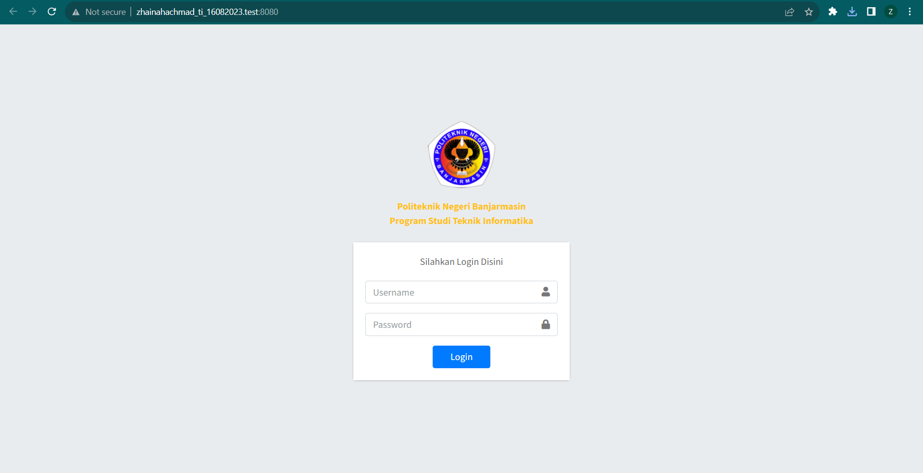

Gambar 1 Tampilan Halaman Login

* Halaman Dashboard

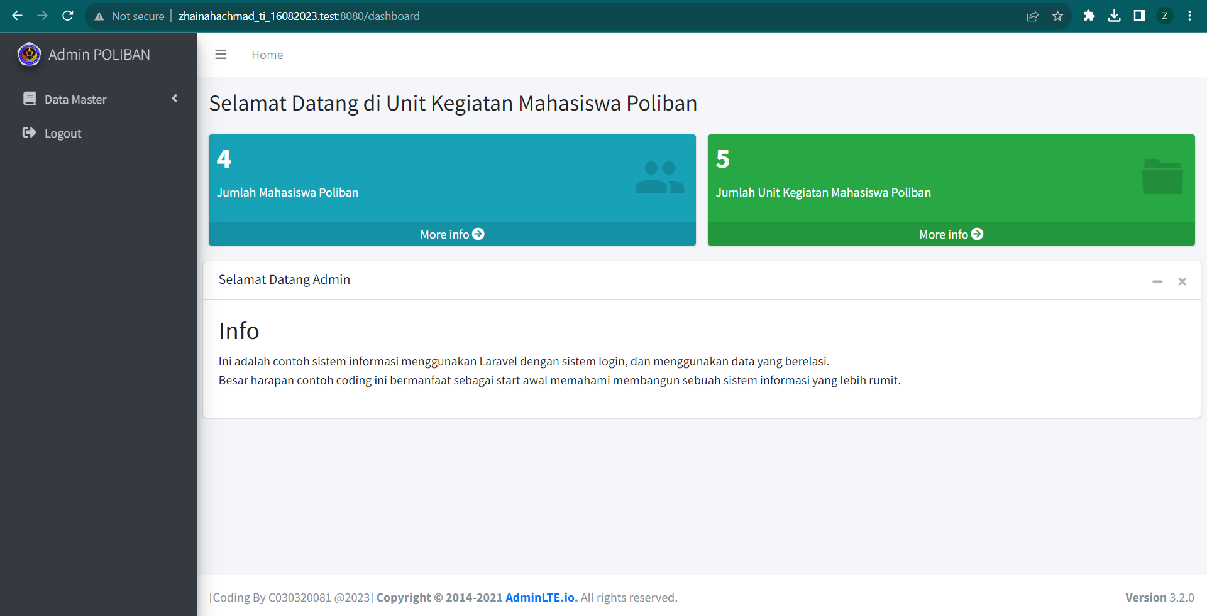

Gambar 2 Tampilan Halaman Dashboard

* Halaman Mahasiswa

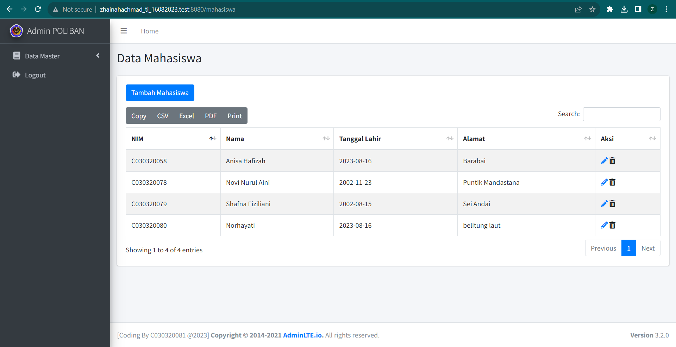

Gambar 3 Tampilan Halaman Data Mahasiswa

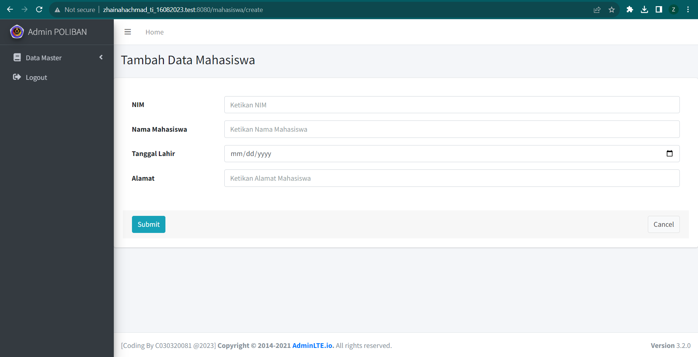

Gambar 4 Tampilan Halaman Tambah Data Mahasiswa

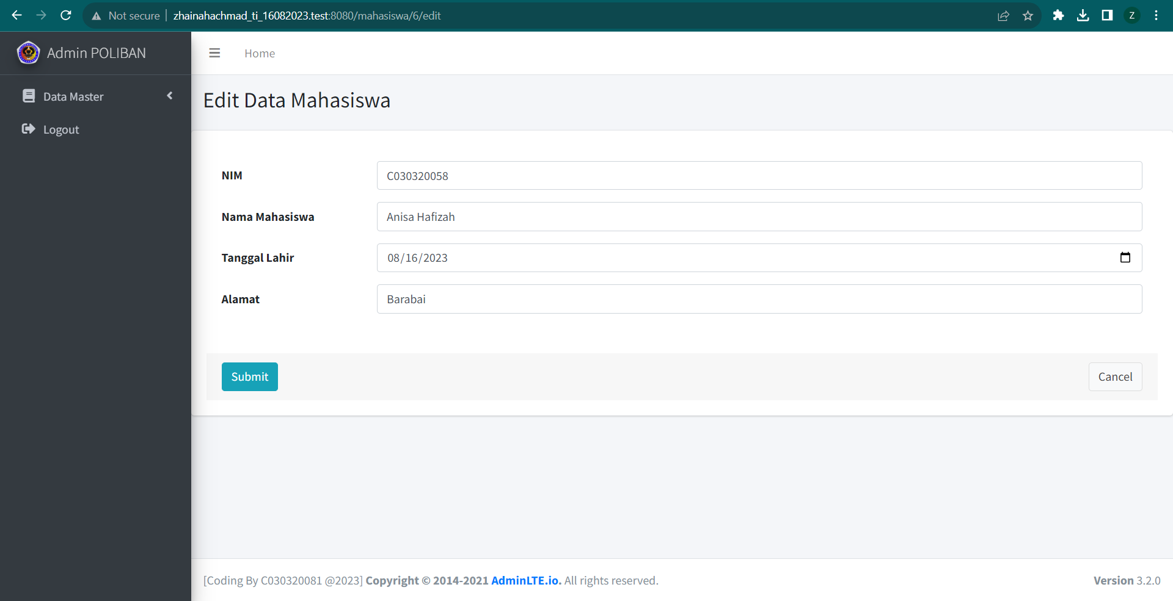

Gambar 5 Tampilan Halaman Edit Data Mahasiswa

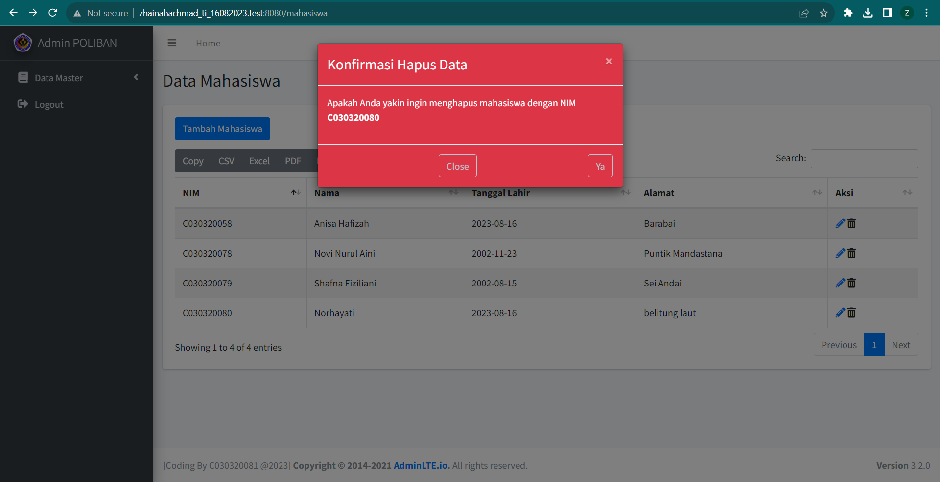

Gambar 6 Tampilan Halaman Hapus Data Mahasiswa

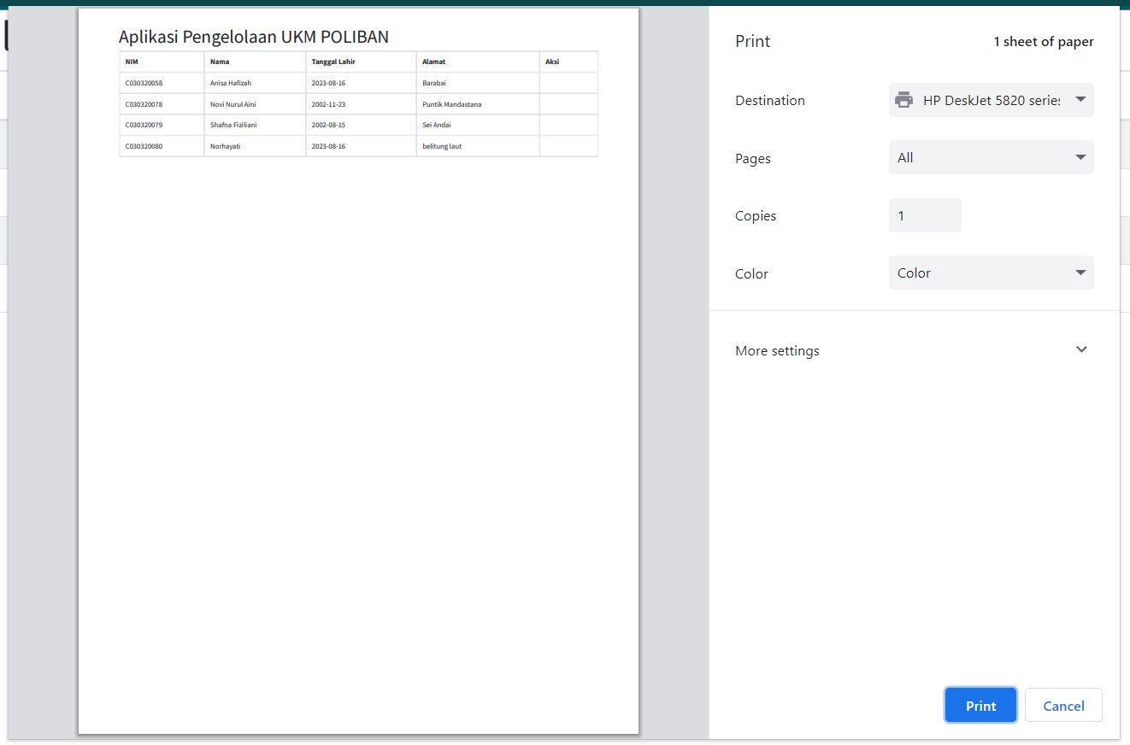

Gambar 7 Tampilan Print PDF Data Mahasiswa

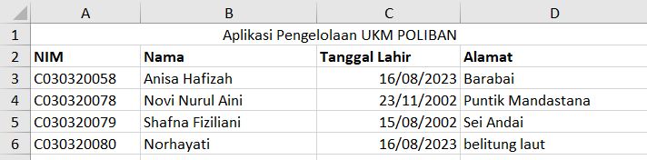

Gambar 8 Tampilan Excel Data Mahasiswa

* Halaman Unit Kegiatan Mahasiswa

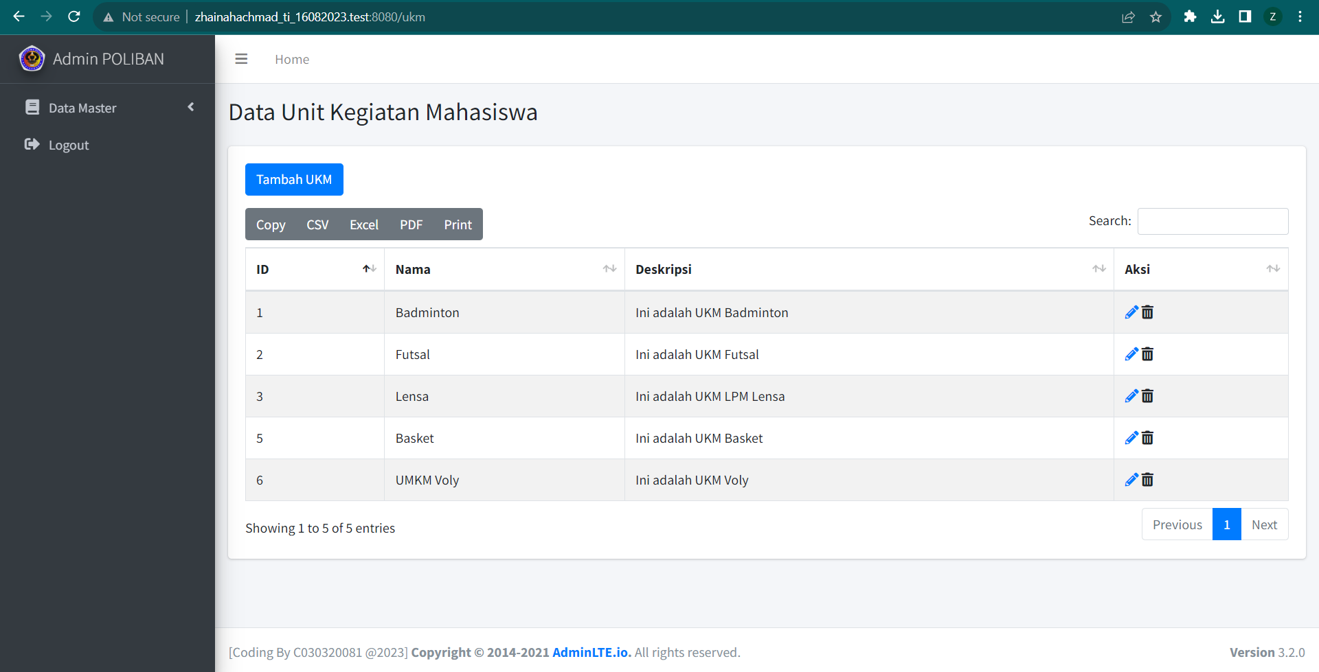

Gambar 9 Tampilan Halaman Data UKM

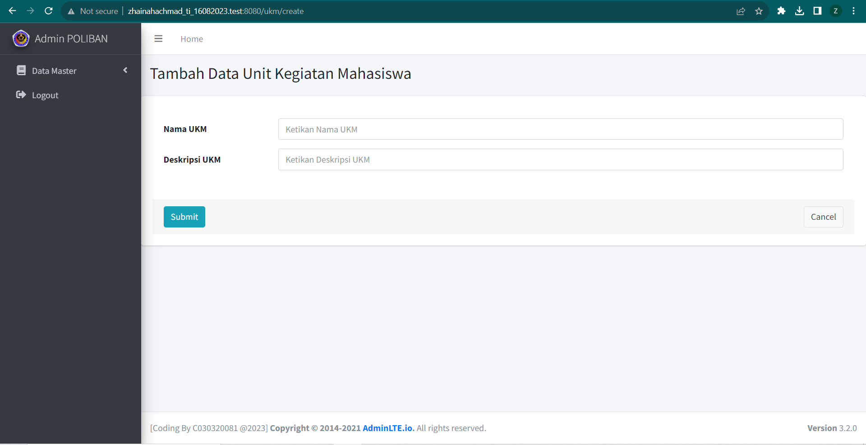

Gambar 10 Tampilan Halaman Tambah Data UKM

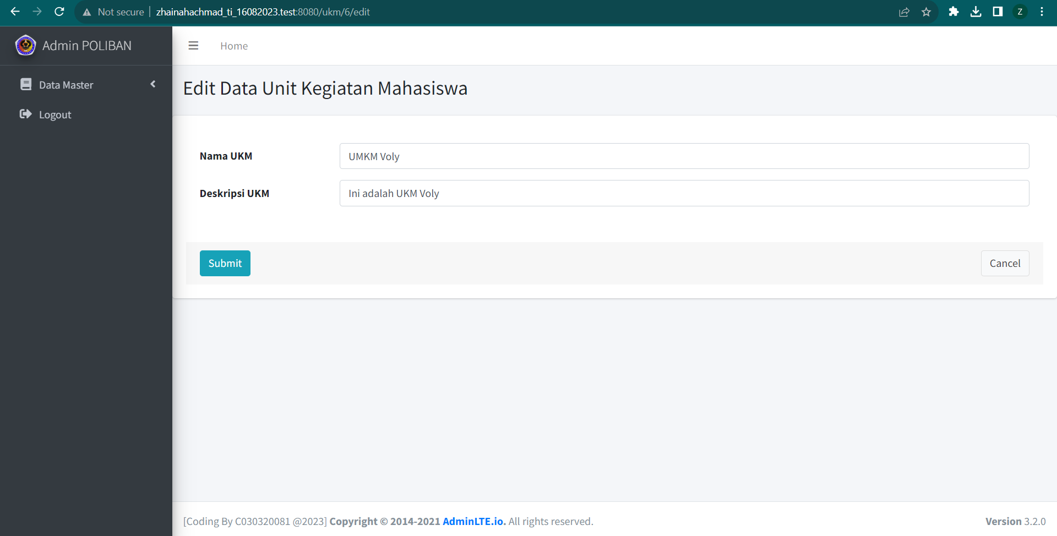

Gambar 11 Tampilan Halaman Edit Data UKM

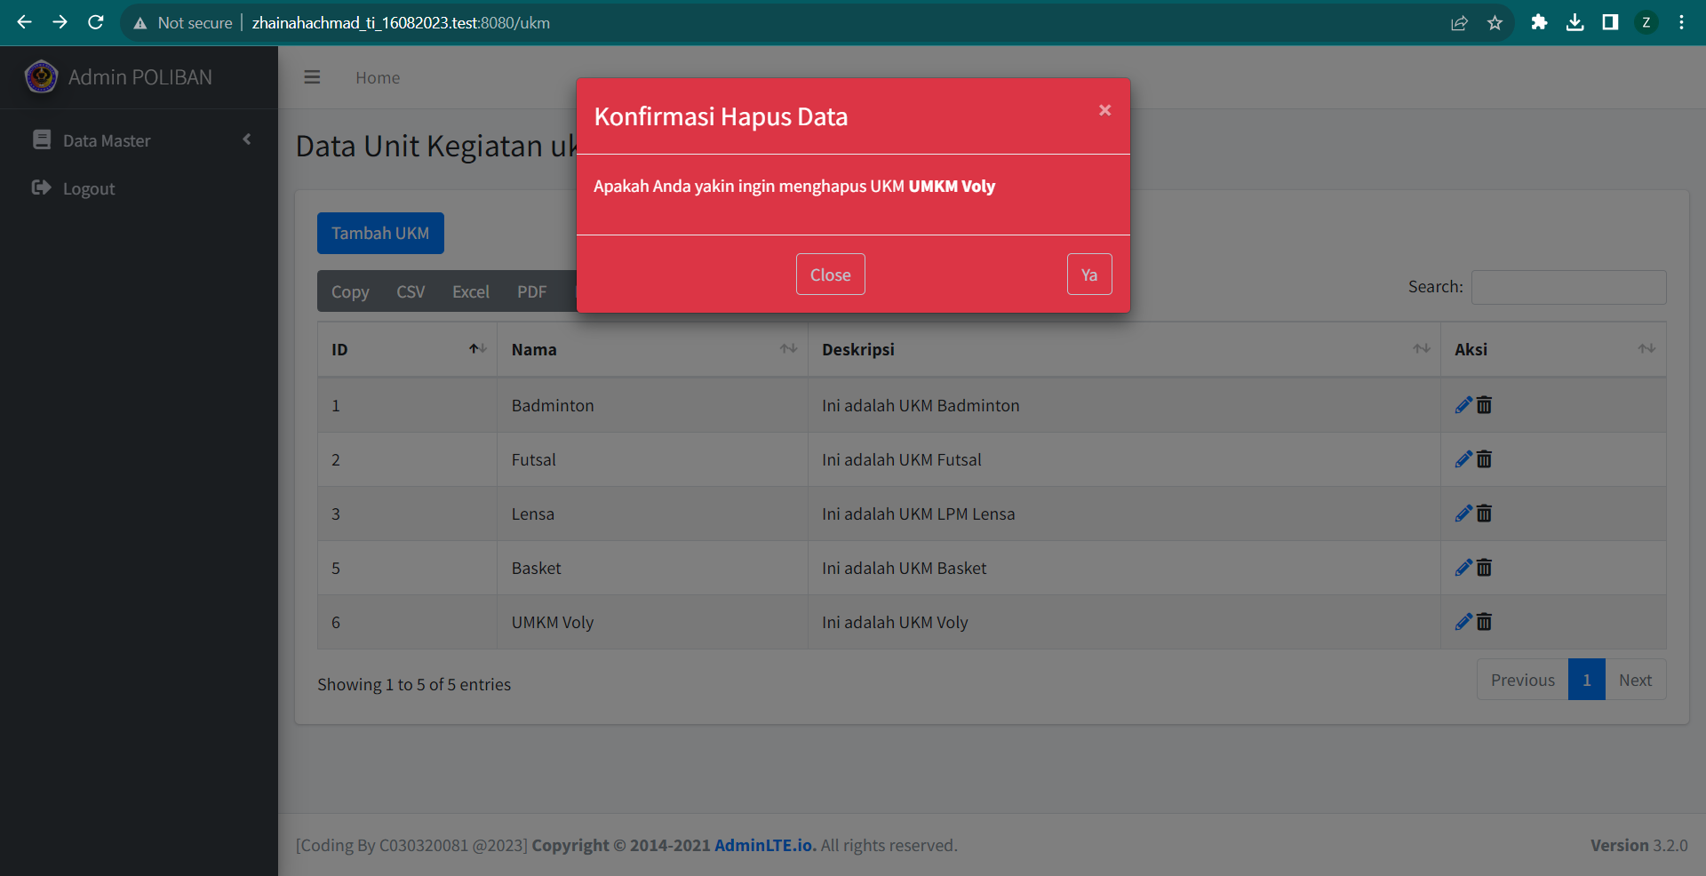

Gambar 12 Tampilan Halaman Hapus Data UKM

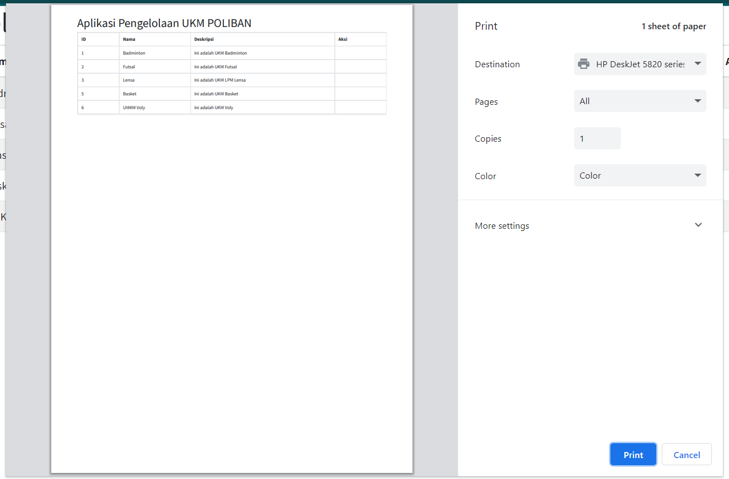

Gambar 13 Tampilan Print Data UKM

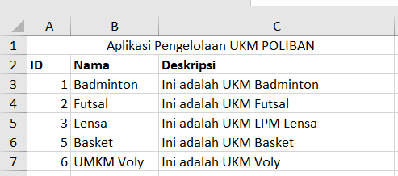

Gambar 14 Tampilan Excel Data UKM

* Halaman Pendaftaran Anggota

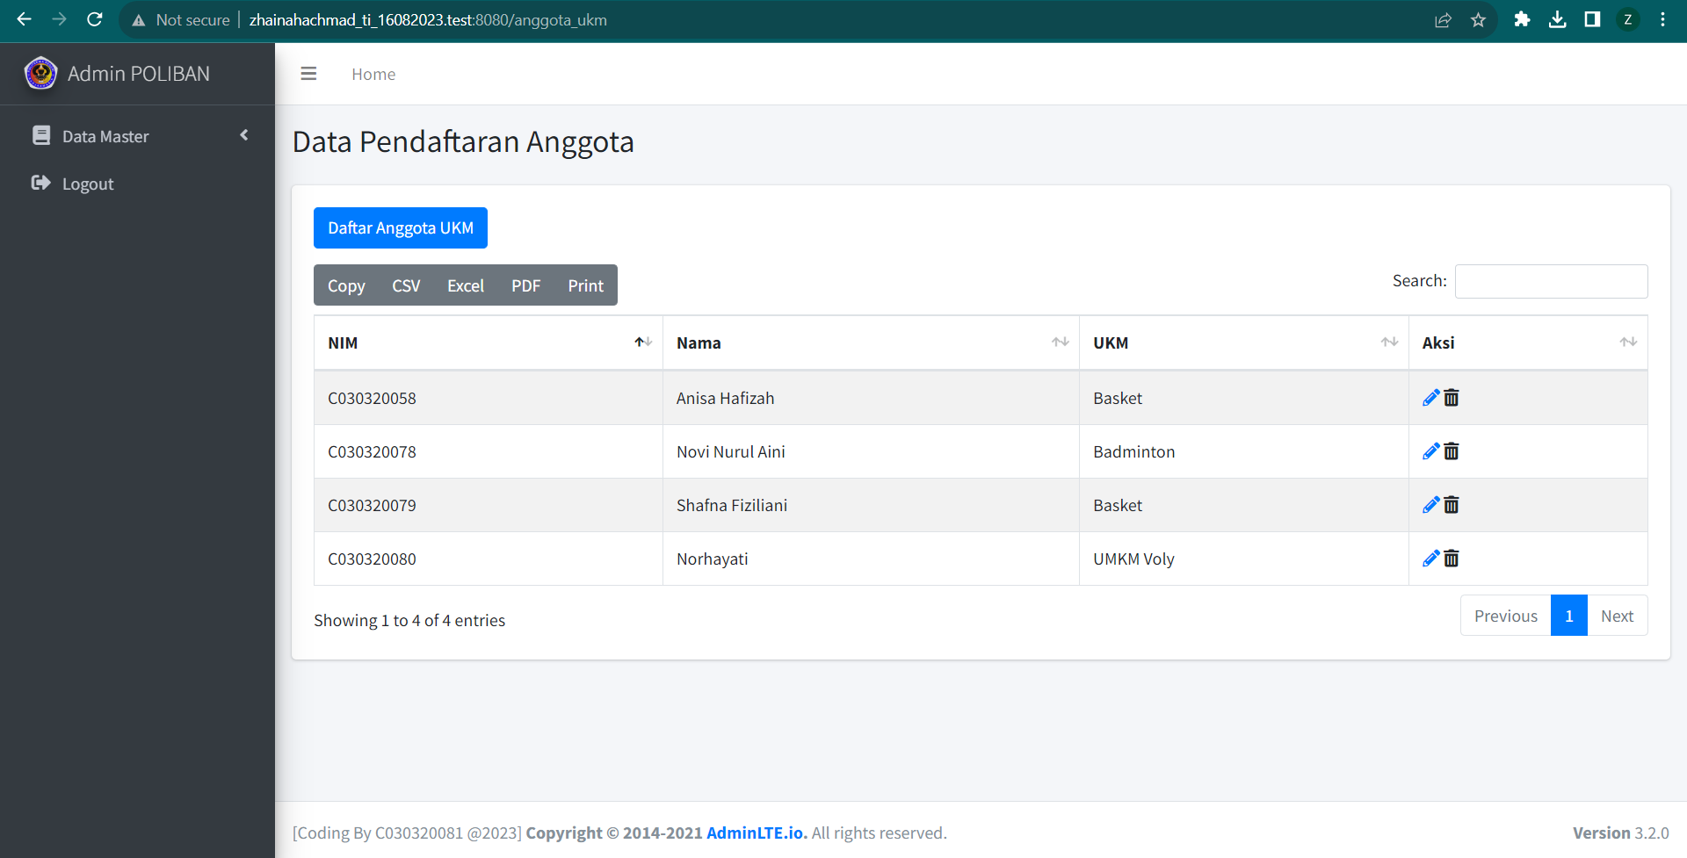

Gambar 15 Tampilan Halaman Data Pendaftaran Anggota UKM

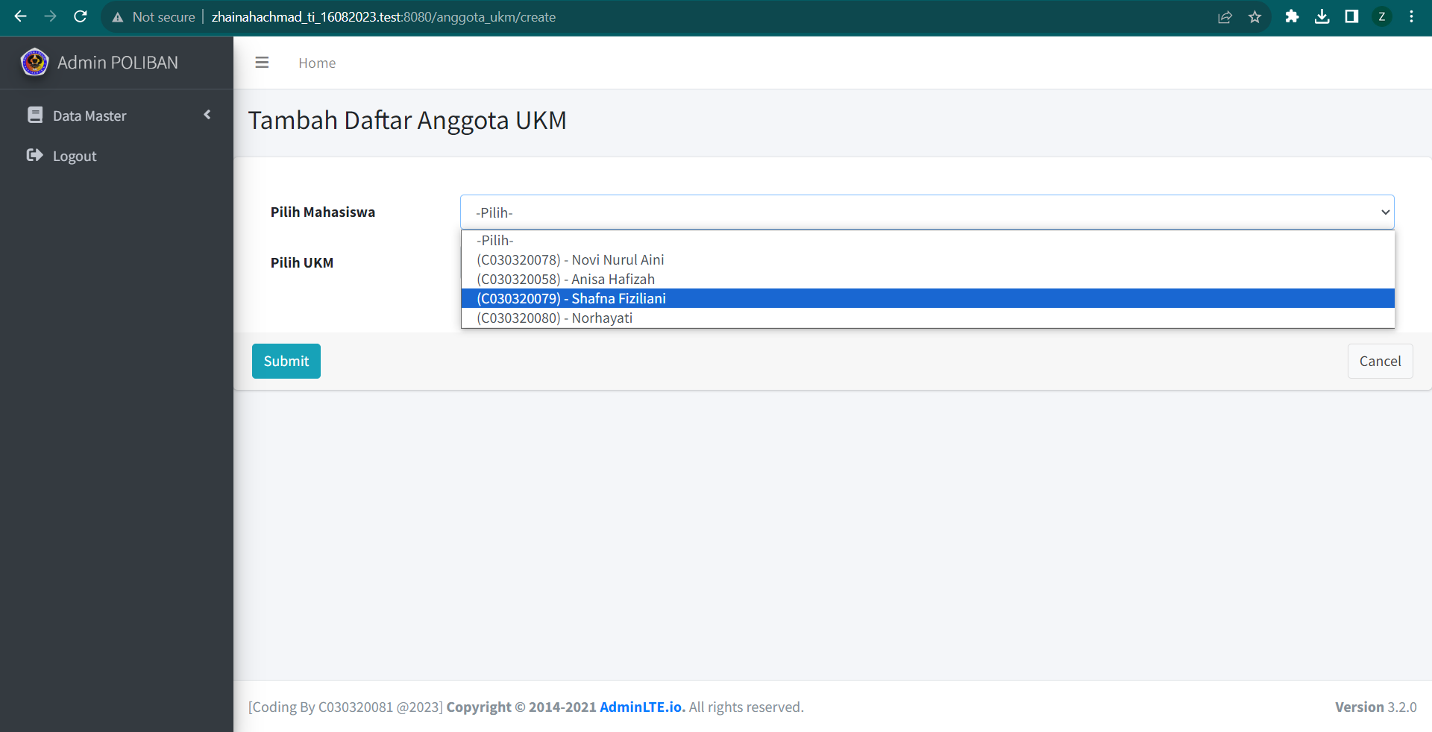

Gambar 16 Tampilan Halaman Tambah Data Pendaftaran Anggota UKM

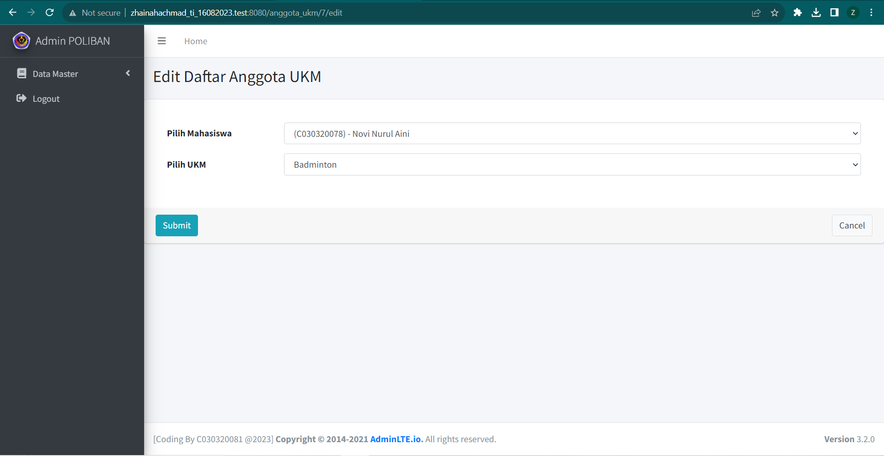

Gambar 17 Tampilan Halaman Edit Data Anggota UKM

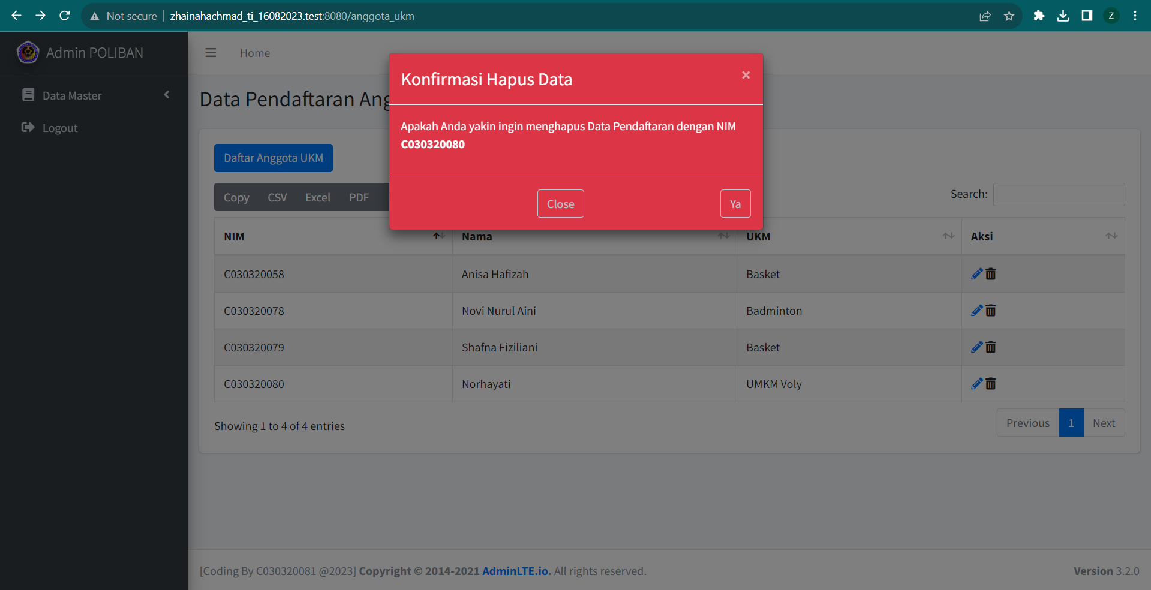

Gambar 18 Tampilan Hapus Data Anggota UKM

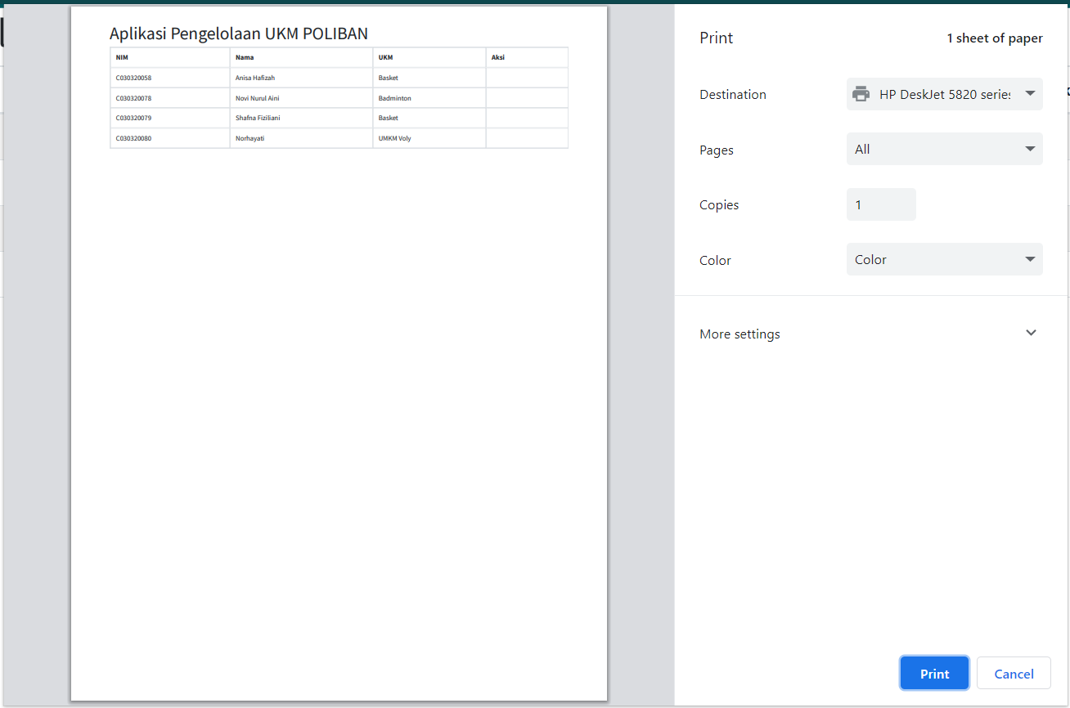

Gambar 19 Tampilan Print Data Anggota UKM

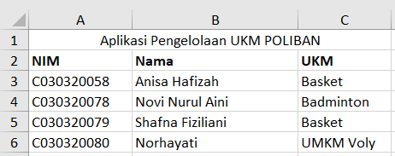

Gambar 20 Tampilan Excel Data Anggota UKM